**Cálculo de respuesta de frecuencia en una canal de comunicación**

**Introducción**

Es importante calcular la respuesta de frecuencia de un canal de comunicaciones para una comunicación digital porque ayuda a determinar la capacidad del canal para transmitir información de manera confiable y eficiente. La respuesta de frecuencia describe cómo el canal afecta las señales de entrada en función de la frecuencia, lo que significa que se puede usar para evaluar cómo las señales transmitidas serán afectadas durante la transmisión a través del canal. La respuesta de frecuencia se puede obtener a partir del análisis matemático basándonos en la teoría de la señal y el análisis de Fourier. En el caso de esta práctica se obtendrá una aproximación de la respuesta de frecuencia de un canal de comunicaciones a partir de una señal chirp y ruido blanco utilizando su Densidad Espectral de Potencia.

La señal chirp es una señal cuya frecuencia varía linealmente en el tiempo. Al enviar una señal chirp al canal y medir la señal resultante, se puede calcular la respuesta de frecuencia del canal utilizando la transformada de Fourier de la señal recibida. Debido a que la señal chirp cubre una amplia gama de frecuencias, se puede obtener una aproximación de la respuesta de frecuencia del canal en todo el rango de frecuencia de la señal chirp.

Por su parte el ruido blanco es una señal que tiene una amplitud constante en todo el rango de frecuencias. Al enviar ruido blanco al canal y medir la señal resultante, se puede obtener información sobre la respuesta de frecuencia del canal.

**Métodos**

Para el desarrollo de la práctica fueron necesarios una PC, una laptop, un cable de audio jack 3.5 de 4 polos macho-macho y unos audífonos . Para crear el canal de comunicaciones la salida de audio de la laptop se conecta a la entrada de micrófono de la PC. Se utilizó Jupyter Notebook como un entorno interactivo de computación para la generación, transmisión y recepción de audio usando código python.

En este entorno se generaron las señales chirp y ruido blanco las cuales se escalaron para poder almacenarlas en un archivo de extensión .wav cada una de forma independiente por lo que sus valores de amplitud estarán entre -32768 a +32767, que es el estándar para archivos de 16 bits. Se puede apreciar que la frecuencia de la señal chirp crece linealmente con la frecuencia ( Ver Fig. 1). La señal de ruido blanco se generó con una distribución normal con media cero y varianza 1 (Ver Fig. 2). La frecuencia de muestreo utilizada para estas señales fue de 48000 Hz que se utiliza de forma estándar para el procesamiento de señales de audio. Esto se debe a que debe ser mayor o igual que el doble de la frecuencia máxima de la señal muestreada por el teorema de Nyquist. Por esta razón se generó el chirp para que estuviera entre 1 y 24000 Hz.

1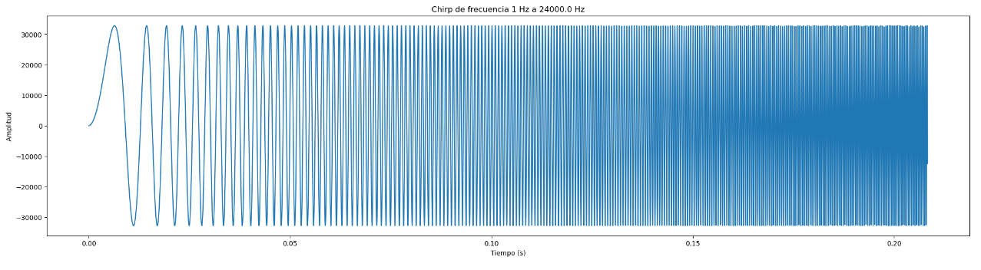

Fig 1. Forma de Onda del chirp generado

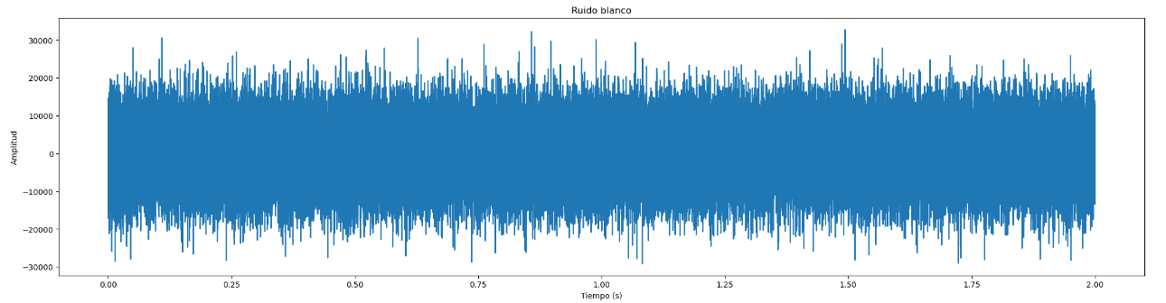

Fig 2. Forma de onda del Ruido Blanco generado

Los dos archivos se guardaron para reproducirse en la laptop y transmitirlo por su salida de audio a la entrada de micrófono de la PC. Cada uno se generó con una duración de 2 segundos.

A cada señal se le calculó la densidad espectral de potencia (PSD) utilizando el método de Welch (Ver Fig.3 y Fig.4) donde las ventanas se configuraron para una tamaño de 1024 muestras y el solapamiento para un tamaño de 512 muestras con el fin de obtener una aproximación de la respuesta de la frecuencia de la señal a transmitir y posteriormente comparar la misma con la respuesta de frecuencia del canal de comunicaciones creado.

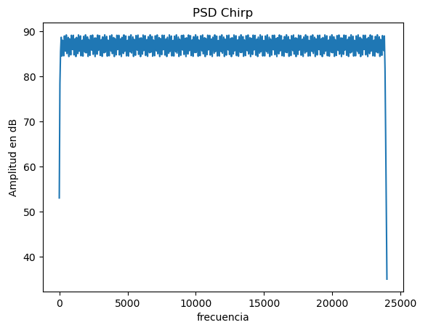

Fig. 3 PSD chirp a transmitir

El espectrograma de Welch es útil para identificar componentes de frecuencia de una señal que no son constantes en el tiempo. Al mostrar cómo cambia la densidad espectral de potencia a lo largo del tiempo, es posible detectar componentes transitorias o eventos que no serían evidentes al observar solo la PSD promedio de toda la señal.

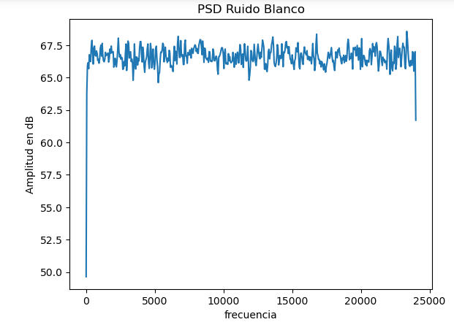

Fig. 4 PSD ruido blanco a transmitir

Se llevó a cabo el siguiente procedimiento para capturar la señal de audio tanto para el ruido blanco como el chirp:

* Se empezó la grabación en el notebook por parte de la PC con el método **record()** de la clase default_microphone, que pertenece al módulo soundcard. Este módulo se debió instalar previamente para poder ser utilizado Jupyter.
* Luego de comenzar la grabación se reprodujo el audio en la PC. La captura fue de 5 segundos, para garantizar que los 2 segundos de duración del audio estuvieran contenidos en la grabación. Note que los silencios al inicio y al final de la grabación en el dominio del tiempo no afectan al comportamiento frecuencial de la señal.

**Resultados:**

Los audios recibidos tienen silencios al inicio y al final de su grabación (ver Fig. 5 y Fig. 6).

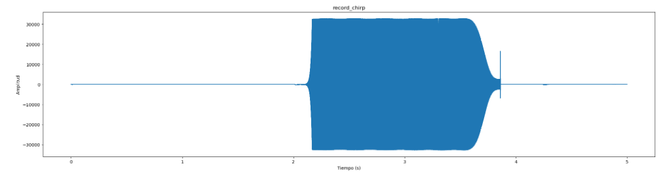

Fig. 5 Señal chirp recibida

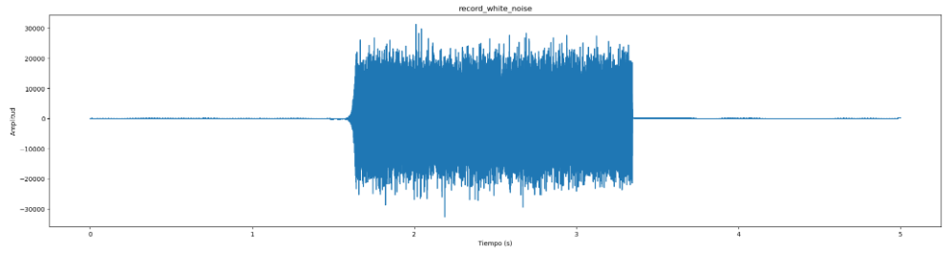

Fig. 6 Señal de ruido blanco recibida

La PSD del chirp y del ruido blanco se calculó con las mismas cantidades de muestras de ventana y de solapamiento que para las señales originales (ver Fig. 7 y Fig. 8) para que su comparación tuviera sentido.

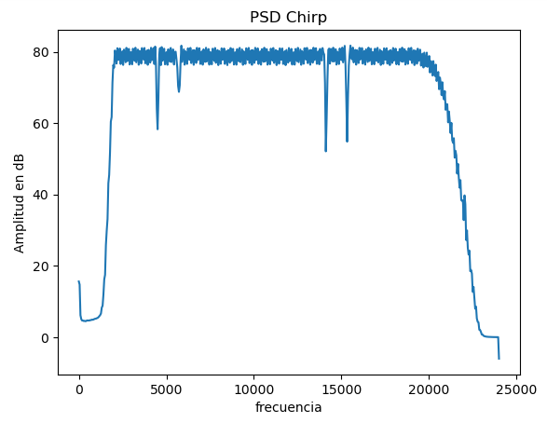

Fig. 7 Densidad Espectral de Potencia del chirp recibido

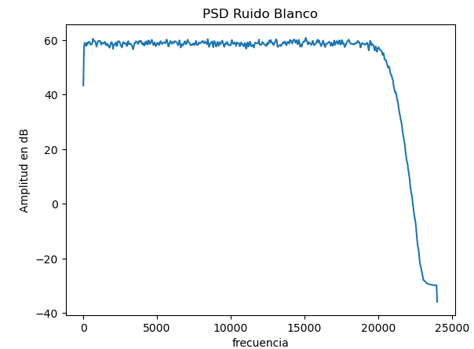

Fig. 8 Densidad Espectral de Potencia del ruido blanco recibido

**Discusión de resultados**

La Densidad Espectral de Potencia (PSD) del chirp y el ruido blanco recibidos constituyen aproximaciones de la respuesta de frecuencia del canal (ver Fig. 7 y Fig. 8). Como se observa no pasan todas las frecuencias sino que alrededor de los 20 kHz la amplitud en dB de la PSD empieza a decaer. Existe un comportamiento inusual en el inicio y final de las gráficas de PSD esto es debido al efecto de borde, pues el método de Welch trabaja con ventanas y solapamiento entre ellas para promediar sus PSDs, y la primera ventana y la última no tienen un segundo par para promediarse como el resto de las ventanas.

En el caso de la PSD del chirp se pueden apreciar unos picos mínimos. Estos picos se traducen en pérdidas que pudieran deberse a atenuación en el cable y conectores, interferencias electromagnéticas o pérdidas de paquetes. Este último caso es muy poco probable ya que un tamaño de 256 muestras como tamaño de bloque debe funcionar para la mayoría de las grabaciones usando la librería soundcard de Pyhton [1]. También se aprecia un comportamiento inesperado al inicio de la PSD donde se observa atenuación en un rango de 0 a 2 kHz lo que no ocurre para la PSD del Ruido Blanco. Para comprobar que es la respuesta de frecuencia mejor aproximada se podrían transmitir una secuencia de chirps en vez de uno solo y la respuesta de frecuencia presentaría un mejor comportamiento ya que promediaría las PSD de todos los chirps.

La PSD del Ruido blanco si muestra el comportamiento esperado, se mantiene con una amplitud relativamente uniforme hasta aproximadamente los 20 kHz donde empieza a decaer.

Note que los valores de amplitud en dB son muy altos, esto se debe al escalamiento de la señal donde toma valores muy altos también, pero debido a que lo que nos interesa es el aspecto de la respuesta de frecuencia no es necesario re-escalar la señal para obtener los valores en decibeles reales.

Comparando las PSD de las señales originales (Ver Fig. 9) se puede observar la atenuación que presentan ambas señales al atravesar el canal de comunicaciones ya que la amplitud es menor en la PSD de las señales recibidas.

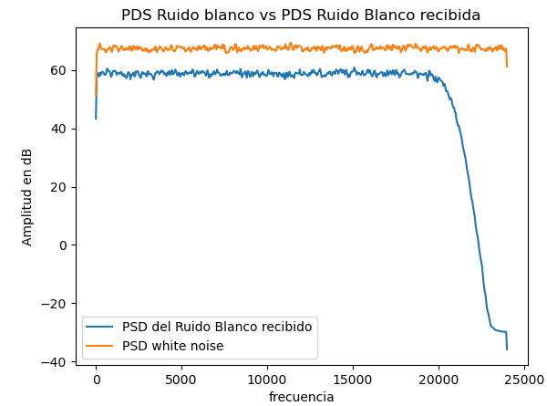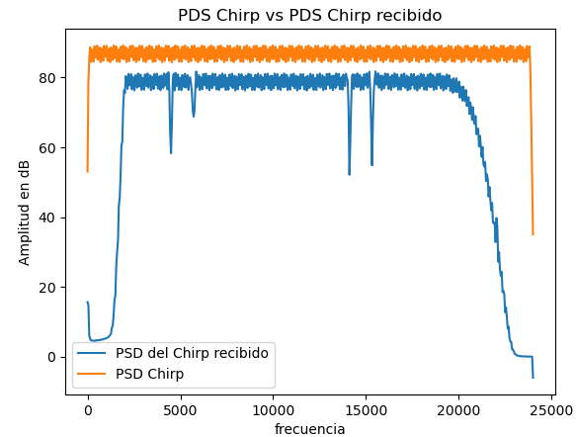

Fig. 9 PSD audios transmitidos VS audios recibidos.

**Conclusiones**

Se obtuvo la respuesta de frecuencia del canal de comunicación constituida por el cable de audio y la tarjeta de sonido de una PC mostrando el resultado esperado al usar como estímulo a la entrada el ruido blanco. En cambio, usando como entrada la señal chirp se presentaron pérdidas y se propuso una solución a este problema. La tarjeta de sonido analizada soporta audios de frecuencias de 0 a 21 kHz aproximadamente.

**Referencias:**

[1] https://pypi.org/project/SoundCard/